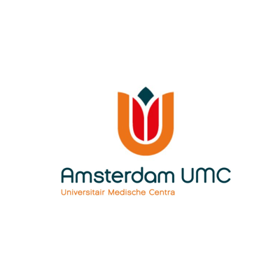



Beste leden en andere geïnteresseerden,

Graag nodigen we jullie uit voor X-ALD bijeenkomst die gehouden wordt op 1 november in het AMC.

**Datum** : 1 november 2024

**Tijd** : 11.00 – 15.00 uur

**Locatie** : Amsterdam UMC, locatie AMC, Meibergdreef 9, 1105 AZ Amsterdam

CinEmma, ook wel Gilat theater, G8 (G-toren, 8e verdieping en dan direct links naast de  
 liften)

**Programma**

10.30 – 11.00 uur : Inloop met koffie en thee

11.00 – 12.00 uur : Lotgenotencontact

12.00 – 13.00 uur : Lunch op eigen gelegenheid

13.00 – 13.05 uur : Introductie

13.05 – 13.50 uur : Van Idee tot Realiteit: Hielprikscreening voor Adrenoleukodystrofie in  
 Nederland (en de wereld) *(Stephan Kemp)*

13.50 – 14.35 uur : Follow-up voor X-ALD volgens de nieuwe richtlijn en lopend klinisch  
 onderzoek: een update *(Marc Engelen)*

14.35 – 15.00 uur : Vragen en discussie

15.00 uur : Afsluiting

